K M M L P SCHOOL ATHIPOTTA-21238

ACADEMIC MASTER PLAN
2025-26

മലയാളം
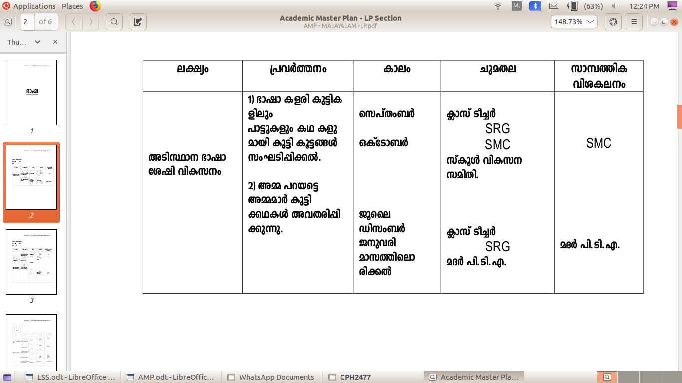

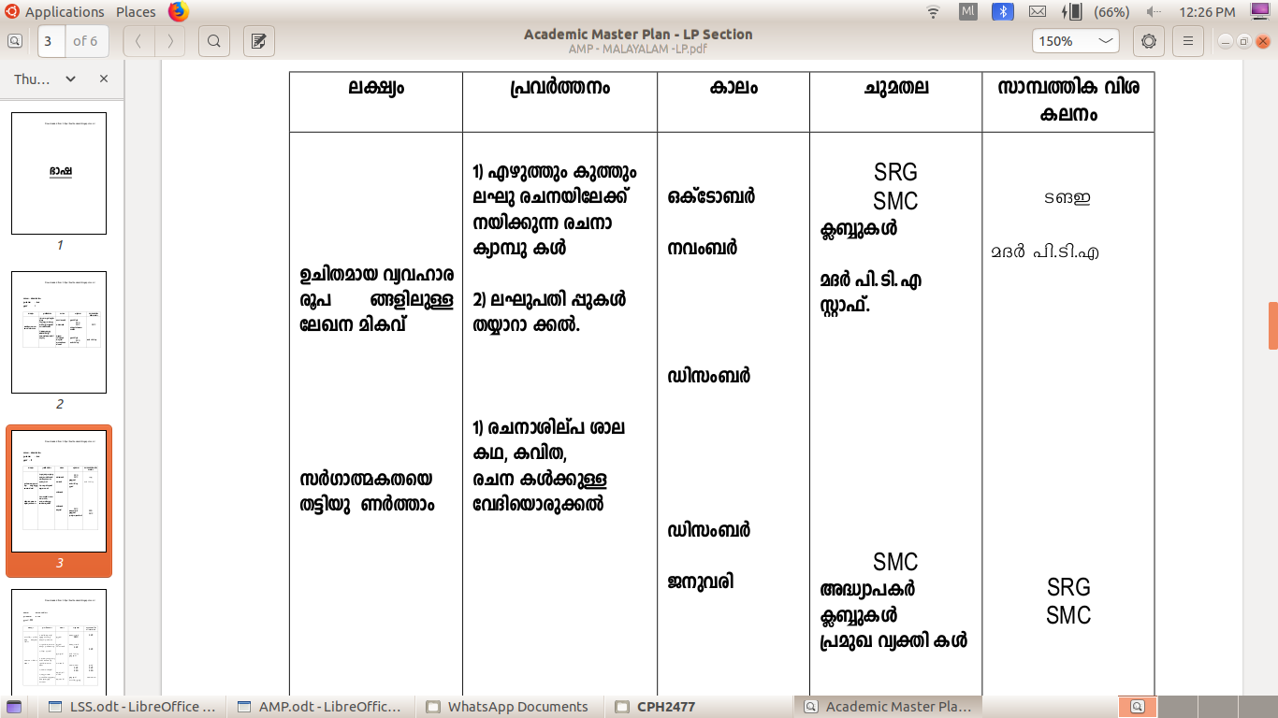

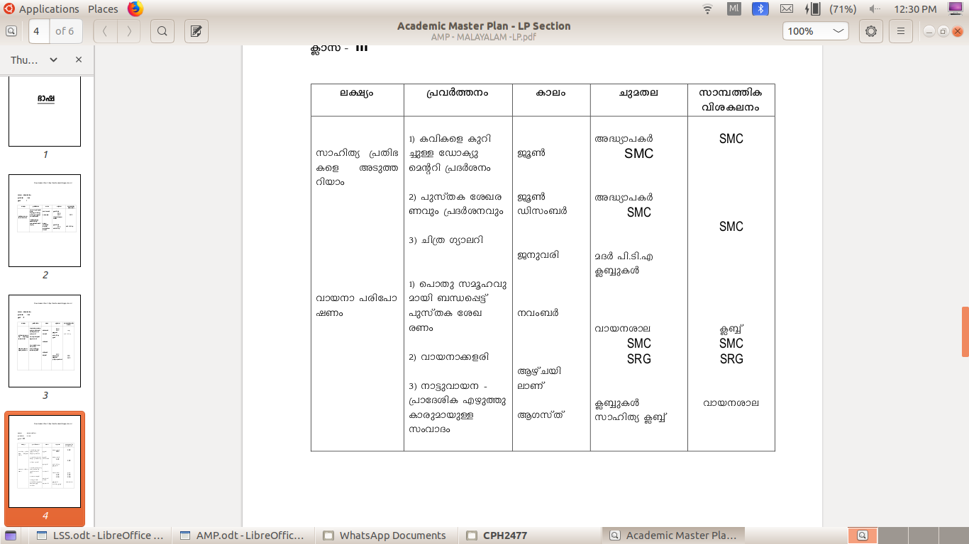

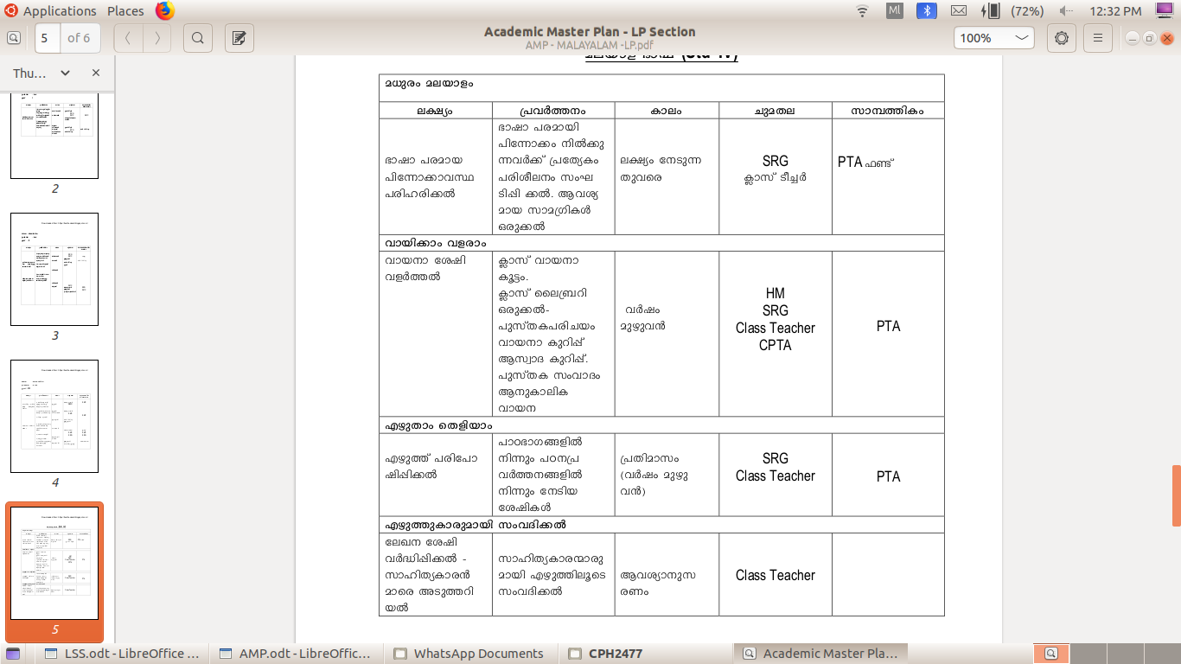

ഗണിതം

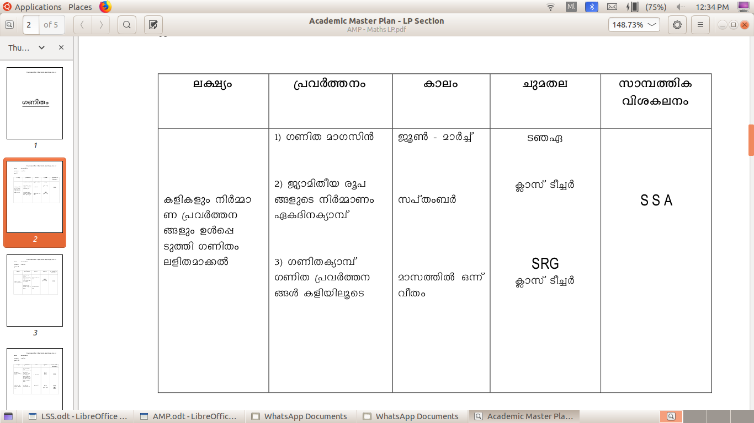

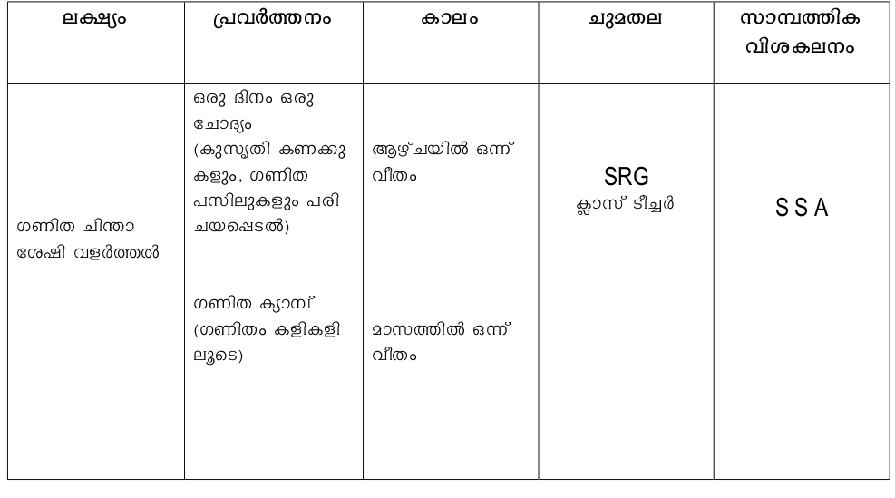

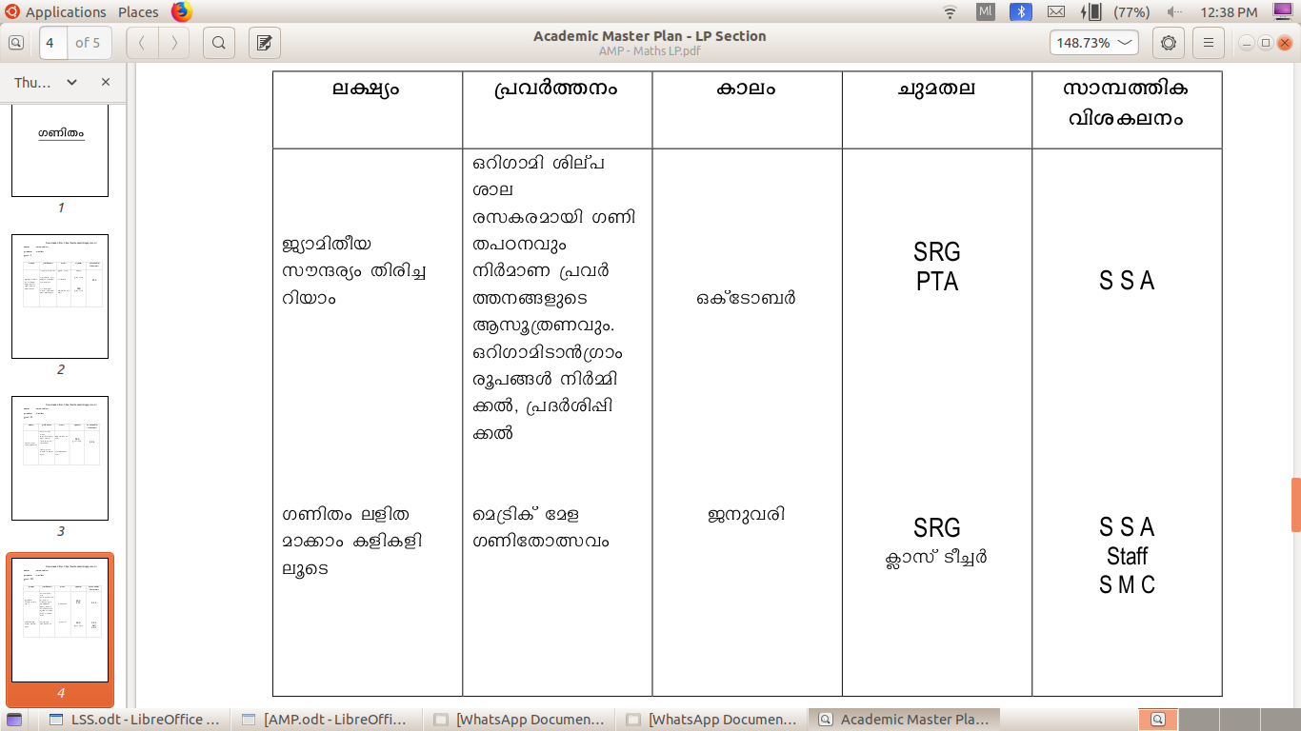

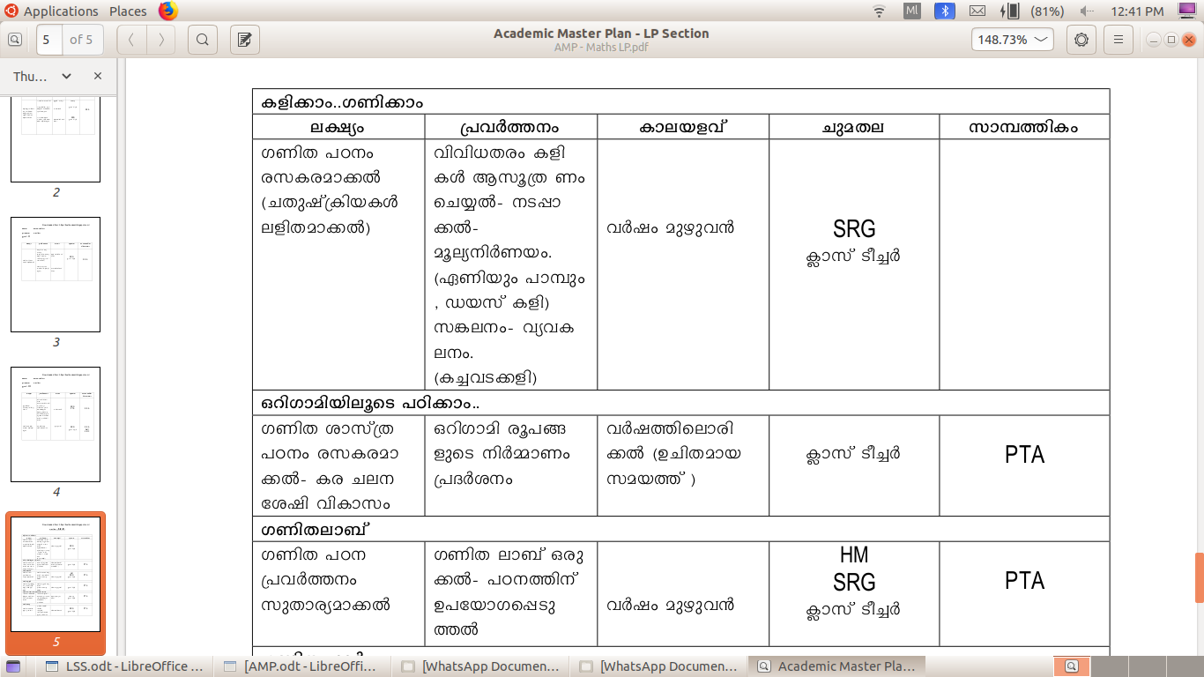
ഇംഗ്ലീഷ്

ലക്ഷ്യം | പ്രവർത്തനം | കാലം | ചുമതല
ആത്മവിശ്വാസത്തോടെ ഇംഗ്ലീഷ് സംസാരിക്കുവാനുള്ള അവസരമൊരുക്കുക. | WORLD OF WORDS  നിത്യജീവിതത്തിൽ ഉപയോഗിക്കുന്ന ചെറിയ വാക്കുകൾ (പാഠപുസ്തകത്തിലേയും അല്ലാത്തവയും) പരിചയപ്പെടുക. | ജൂൺ-മാ‍‍ർച്ച് | ക്ലാസ്സ് ടീച്ചർ
 | MYSELF-PERSONAL INFORMATION  കുട്ടികളുമായി ബന്ധപ്പെട്ട ചോദ്യങ്ങളും അവയുടെ ഉത്തരങ്ങളും സ്വന്തമായി പറയാൻ പ്രാപ്തരാക്കുക | ജൂൺ-ആഗസ്റ്റ് | ക്ലാസ്സ് ടീച്ചർ
 | SITUATIONAL LEARNING  കുട്ടികൾ ഇടപഴകുന്ന സാഹചര്യത്തിൽ അവർക്ക് കഴിയുന്ന രീതിയിലുള്ള ചെറിയ PHRASES ലൂടെ ആശയവിനിമയം ചെയ്യാൻ ശ്രമിക്കുന്നു. | വർഷം മുഴുവനും | ക്ലാസ്സ് ടീച്ചർ
ഇംഗ്ലീഷ് ഭാഷ കേൾക്കാനും സംസാരിക്കാനുമുള്ള അവസരമൊരുക്കുക | SCHOOL RADIO  ഇംഗ്ലീഷ് വാർത്തകൾ കേൾക്കാനുള്ള അവസരമൊരുക്കുന്നു. | ആഴ്ച്ചയിൽ ഒരു ദിവസം | ക്ലാസ്സ് ടീച്ചർ
 | ENGLISH ASSEMBLY  ക്ലാസ്സ് തലത്തിൽ ഇംഗ്ലീഷ് അസംബ്ലി നടത്തുന്നു.അസംബ്ലിയുടെ മുഴുവൻ നിയന്ത്രണവും കുട്ടികൾക്ക്. | ആഴ്ച്ചയിൽ ഒരു ദിവസം | ക്ലാസ്സ് ടീച്ചർ
തെറ്റില്ലാതെ ഇംഗ്ലീഷ് എഴുതാനുള്ള ശേഷി | നിത്യവും വീട്ടിലും വിദ്യാലയത്തിലും നടത്തുന്ന പ്രവർത്തനങ്ങൾ ഇംഗ്ലീഷ് കുറിപ്പായി എഴുതുന്നു. | ഒക്ടോബര്‍-മാർച്ച് | ക്ലാസ്സ് ടീച്ചർ
ഇംഗ്ലീഷ് ഭാഷയിലുള്ള രചനാ മികവ് | ENGLISH MAGAZINE  കുട്ടികളുടെ ചെറിയ രചനകൾ ഉൾപ്പെടുത്തി കൊണ്ട് മാസിക തയ്യാറാക്കൽ | മുന്നു മാസത്തിലൊരിക്കൽ | ക്ലാസ്സ് ടീച്ചർ
ഇംഗ്ലീഷ് ഭാഷ കൈകാര്യം ചെയ്യുന്നതിൽ ആത്മവിശ്വാസമുണ്ടാക്കൽ | ENGLISH FEST  വായനാ മത്സരം,രചനാ മത്സരം,മറ്റു സർഗാത്മക പ്രവർത്തനങ്ങളുടെ അവതരണം | മാർച്ച് | ക്ലാസ്സ് ടീച്ചർ

LSS പ്രവ‍‍ർത്തനങ്ങൾ
ലക്ഷ്യം | പ്രവർത്തനങ്ങൾ | കാലം
LSS നേടിയെടുക്കാൻ കുട്ടികളെ പ്രാപ്തരാക്കുക | - ആഴ്ച്ചയിൽ 50 ചോദ്യങ്ങൾ നൽകി എല്ലാ തിങ്കളാഴ്ച്ചയും പരീക്ഷ നടത്തുന്നു  - ഓരോ പാഠഭാഗവുമായി ബന്ധപ്പെട്ട ചോദ്യങ്ങൾ തയ്യാറാക്കി കുട്ടികൾക്ക് നൽകുന്നു.  - ഒഴിവു ദിനങ്ങളിൽ പ്രത്യേകം പരിശീലനങ്ങൾ നൽകുന്നു. | JUNE TO JANUARY

ശ്രദ്ധ
ക്ലാസ് 3
മലയാളം

കണ്ടെത്തിയ പഠന വിടവുകൾ :
- അക്ഷരം തിരിച്ചറിവില്ലാത്ത അവസ്ഥ
- ചിഹ്നങ്ങൾ ചേർക്കുന്നതിലുള്ള പ്രയാസം
- ആശയം ലേഖനത്തിലേക്കെത്തിക്കാൻ പറ്റാത്ത അവസ്ഥ
- വായനയിലെ പിന്നോക്കാവസ്ഥ

പരിഹാര പ്രവർത്തനങ്ങൾ:
- ആദ്യത്തെ രണ്ടാഴ്ച്ച അക്ഷരങ്ങളിലൂടേയും ചിഹ്നങ്ങളിലൂടേയും കടന്നു പോകുന്നു.
- അക്ഷരങ്ങളും ചിഹ്നങ്ങളും ഉറപ്പിക്കുന്നു.
- വായനാ കാർഡുകൾ വിതരണം ചെയ്യുന്നു.
- ചിത്ര വായന
- ലേഖന പ്രവർത്തനങ്ങൾ മെച്ചപ്പെടുത്തുന്നതിനായി എന്റെ സർഗാത്മക ഡയറി എഴുത്ത്.
കൃത്യമായ ഇടവേളകളിൽ വാക്കുകളിൽ ചിഹ്നം ചേർക്കാനായി ആവശ്യപ്പെടൽ.

ഇംഗ്ലീഷ്

- അക്ഷരങ്ങൾ അറിയാമെങ്കിലും ഉച്ചാരണം അറിയാത്തതിനാലുള്ള പ്രശ്നം സ്വന്തമായി എഴുതുന്നതിൽ തടസ്സം ഉണ്ടാകുന്നു.
- വായനയിലും ഉച്ചാരണം അറിയാത്തതിന്റെ പ്രയാസം.
- സ്വന്തമായി sentence frame ചെയ്യുന്നതിലുള്ള പ്രയാസം.

പരിഹാര പ്രവർത്തനങ്ങൾ

- New words ന് പ്രാധാന്യം കൊടുത്തു കൊണ്ട് പാഠഭാഗങ്ങൾ മുന്നോട്ട് കൊണ്ട് പോകുന്നു.
- Short reading cards.
- Daily reading
- ഉച്ചാരണം പഠിക്കുന്നതിനായി ICT പ്രയോ‍ജനപ്പെടുത്തുന്നു.
- സന്ദർഭം നൽകി സംഭാഷണം എഴുതുന്നു.
- Picture descripition.

ഗണിതം

- വ്യവകരണ ക്രിയ ചെയ്യുമ്പോൾ നേരിടുന്ന പ്രശ്നം.
- ഗുണന പട്ടിക ഹൃദ്യസ്ഥമാക്കാനുള്ള പ്രയാസം.

പരിഹാര പ്രവർത്തനങ്ങൾ
- നിത്യേന അടിസ്ഥാന ക്രിയകൾ ചെയ്യാനുള്ള മനകണക്കുകൾ നൽകുന്നു.
- ഗണിത മധുരം സാധ്യത പ്രയോജനപ്പെടുത്തുന്നു.
- Puzzle solving.

